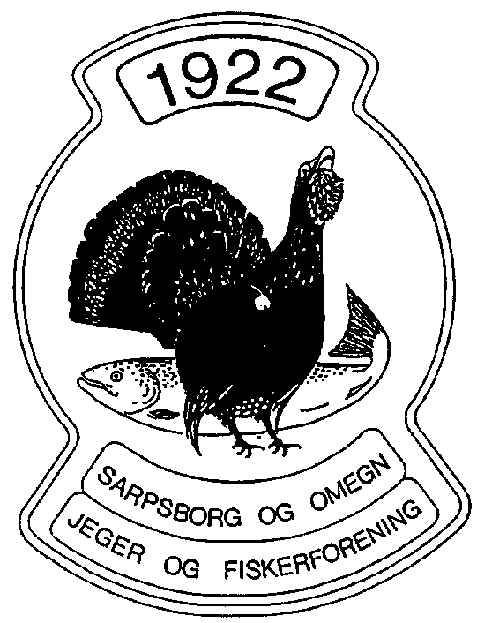
Sarpsborg, 12.02.2024
Hundegruppa
Årsrapport 2023
Valper og unghunder:
Vi har vært mellom 5 og 12 hunder og eiere til uformelle dressurkvelder.
Vi har lagt vekt på lavterskel trening med positiv innlæring.
Hundene har lekt, gått rallylydighet, apporttrening, ringtrening, fått balanseøvelser og generell hverdagsdressur som sitt, ligg, innkalling og gå pent i bånd.
Kaffe/kaker og sosialt har alle kost seg med.
Hilsen Line

Voksne hunder:
Vi startet opp litt utover vinteren med 4 – 6 ekvipasjer. Vi brukte også flombelysningen foran den ene leirduebanen, slik at vi også kunne trene når det var mørkt.
Etterhvert som kveldene ble lysere, kom det stadig flere folk med hundene sine og benyttet seg av dette fine tilbudet.

Nettinggjerdet som var satt opp rundt store deler av eiendommen, bidrar til at flere synes dette er et trygt sted å trene.
Siden denne gruppa hovedsakelig består av voksne, stående fuglehunder, dreier en stor del av treningen om jaktrelaterte øvelser, som kontakt, innkalling, ro i oppflukt samt apport.
I oktober / november kom det stadig færre på treningene, grunnet mørket, utrivelig vær og jakt. Vi bestemte oss derfor å avslutte og heller starte opp igjen etter nyttår.

Freddy Antonsen
Hundegruppa

